تجارب حول قياس الناقلية الكهربائية : س د :2011/2012 الأستاذ :لافي بلقاسم
برج بوعريريج
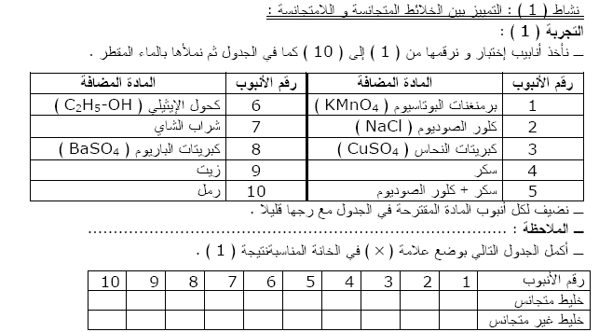
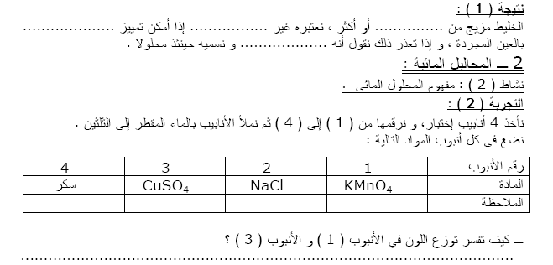
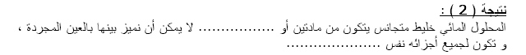
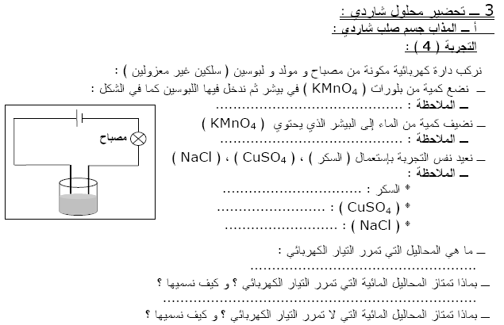
لافي بلقاسم يتبع .../...

